今日动态

2024.9.5 晴天
今天是升入大班的第四天，我们的孩子们在有序、温馨、快乐的环境下有序活动、生活，展现了大班哥哥、姐姐的不同之处，让每一个孩子们都从良好的习惯、有序的规则中成长。感谢每位家长的信任与支持，我们永远是孩子们最好的朋友和伙伴，伴随孩子们在快乐中茁壮成长。

入园篇
- 故事一：我能自主签到

分享内容 | 分享过程
早晨来园后，孩子们进行自主签到，其中任贞臻、熊诺一、万语新、林语晨、左悠、朱念怡、张皓玥、赵悦浠、陆雨彤、袁铭菲、袁铭翔、万卓桉、王彦钦、仲浩轩、刘书宇、陈仲锦、任蒋星、杨云聪、周梓钧、胡立超、陈昭晖、吴黄泽熙、居安、苗浩铭、曹梓晨能自主个性化签到，王志豪、张宥妍、张辰逸需要在老师的提醒下签到再放好个人物品，希望下次能做得更好哦！  其中胡立超、左悠能做好礼仪小天使帮助弟弟妹妹入园！ | 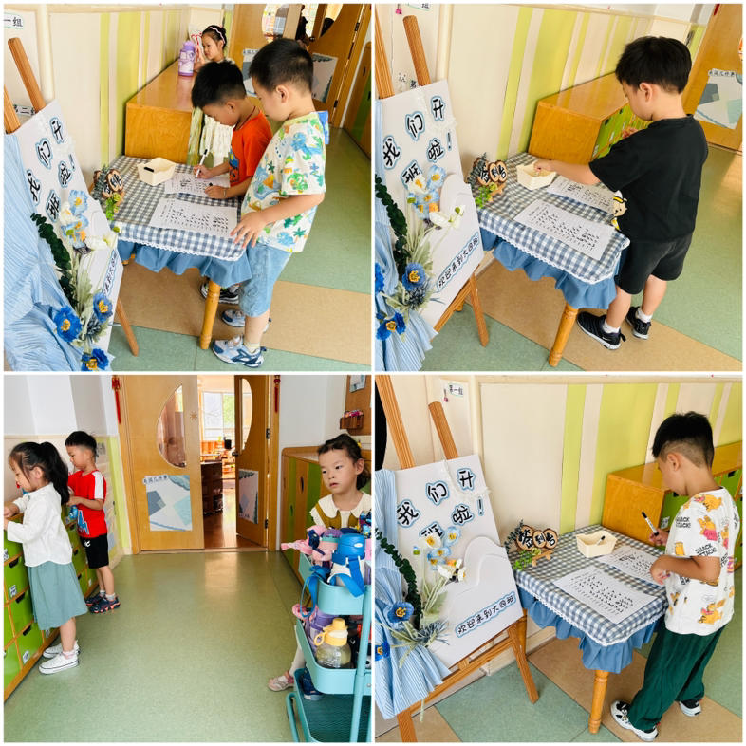

户外活动篇

- 故事一：我们一起合作玩

分享内容 | 分享过程
其中赵悦浠、陆雨彤、袁铭菲、袁铭翔、万卓桉、张辰逸、王彦钦、仲浩轩、刘书宇、陈仲锦、任蒋星、杨云聪、左悠、、周梓钧、胡立超、陈昭晖、吴黄泽熙、居安、苗浩铭、朱念怡、、曹梓晨能合作一起玩游戏不争不抢！其中王志豪、任贞臻、张宥妍、熊诺一、万语新、林语晨、张皓玥能在老师提醒下自主游戏！ | 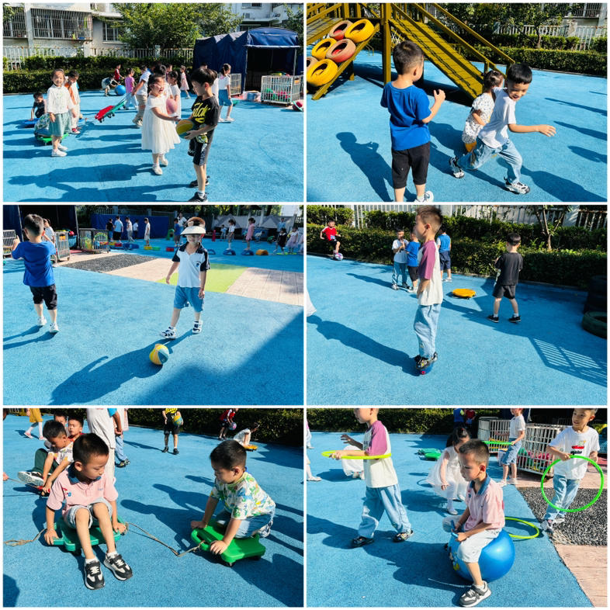

自主点心、区域游戏活动篇

- 故事一：我会自主吃点心

分享内容 | 分享过程
今天我们吃的早点是小南瓜和酸奶，其中任贞臻、张宥妍、熊诺一、万语新、林语晨、左悠、朱念怡、张皓玥、赵悦浠、陆雨彤、袁铭菲、袁铭翔、万卓桉、张辰逸、王彦钦、仲浩轩、刘书宇、陈仲锦、任蒋星、杨云聪、周梓钧、胡立超、陈昭晖、吴黄泽熙、居安、苗浩铭、曹梓晨、王志豪能自主吃点心。其中张宥妍、熊诺一、张皓玥、王志豪需要在老师的提醒下轮流吃点心，吃的时候要注意桌面哦！ | 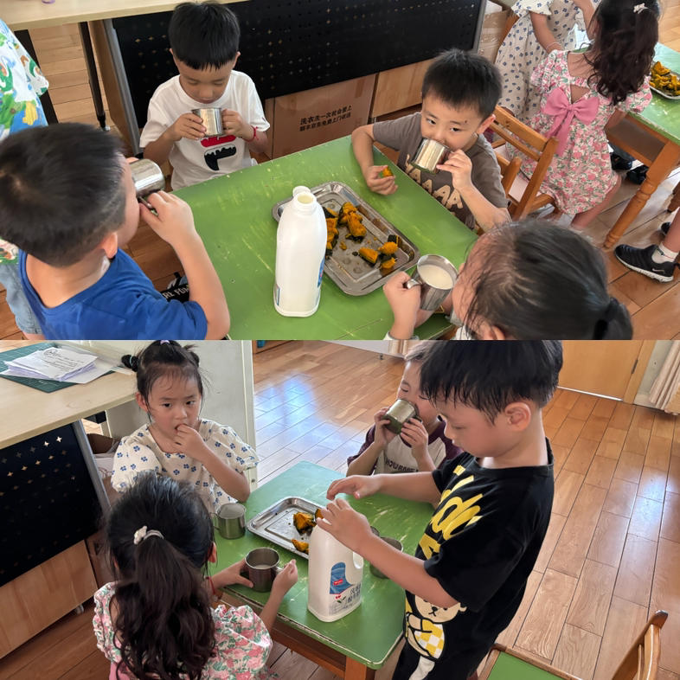

- 故事二：区域游戏

分享内容 | 分享过程
其中任贞臻、万卓桉、张辰逸、王彦钦、仲浩轩、刘书宇、陈仲锦、任蒋星、杨云聪、周梓钧、胡立超、陈昭晖、吴黄泽熙、居安、苗浩铭、曹梓晨、王志豪、张宥妍、熊诺一、万语新、林语晨、左悠、朱念怡、张皓玥、赵悦浠、陆雨彤、袁铭菲、袁铭翔能在区域中选择自己喜欢的游戏有计划的去玩。 | 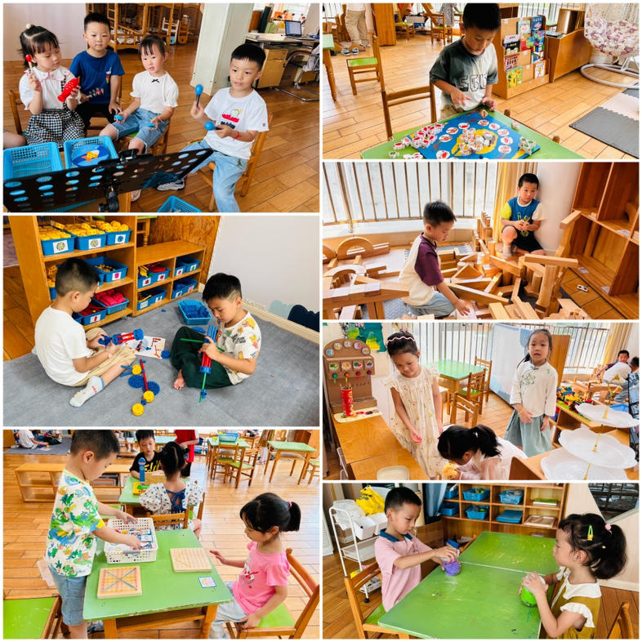

集体活动篇
Ø 活动内容:在整数中，不能被2整除的数叫做奇数。日常生活中，人们通常把奇数叫做单数，它跟偶数是相对的。反之能被2整除的整数叫做偶数，人们通常叫做双数。本次活动是在情景游戏中引导孩子感知单数、双数，能区别10以内的单数、双数。
Ø 活动目标：1.体验发现与交流单双数的乐趣，感知身边的数学。2．感知单数、双数的实际意义，能区分10以内的单数和双数。

分享内容 | 分享过程
其中万语新、林语晨、左悠、朱念怡、张皓玥、吴黄泽熙、居安、苗浩铭、曹梓晨、王志豪、赵悦浠能体验发现与交流单双数的乐趣，感知身边的数学。其中任贞臻、张宥妍、熊诺一、陆雨彤、袁铭菲、袁铭翔、万卓桉、张辰逸、王彦钦、仲浩轩、刘书宇、陈仲锦、任蒋星、杨云聪、周梓钧、胡立超、陈昭晖能感知单数、双数的实际意义，能区分10以内的单数和双数。 | 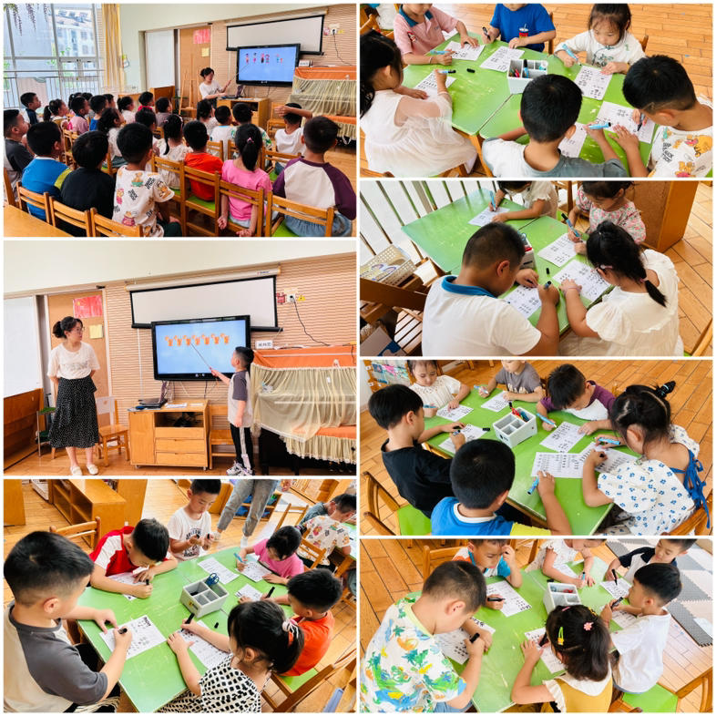

生活篇

- 故事一：我能做的事情真不少

分享内容 | 分享过程
今天我们要自主盛饭菜啦！  其中任贞臻、张宥妍、熊诺一、万语新、林语晨、左悠、朱念怡、张皓玥、赵悦浠、陆雨彤、袁铭菲、袁铭翔、万卓桉、张辰逸、王彦钦、仲浩轩、刘书宇、陈仲锦、任蒋星、杨云聪、周梓钧、胡立超、陈昭晖、吴黄泽熙、居安、苗浩铭、曹梓晨、王志豪能自主盛饭菜，其中王志豪、刘书宇、张宥妍小朋友需要注意盛菜握勺子的方法，需要在家多家练习哦！ | 